EDITAL DE CONCORRÊNCIA ELETRÔNICA 02/2026
Município de Tunas
Secretaria Municipal de Obras
Tipo de julgamento: Menor preço
Regime de execução: Empreitada por preço global
Modo de disputa: Aberto
Processo n° 10/2026
O Prefeito Municipal de Tunas/RS, no uso de suas atribuições, torna público, para conhecimento dos interessados, a realização de licitação na modalidade Concorrência, na forma eletrônica, do tipo menor preço, objetivando a contratação de empresa especializada para reconstrução e ampliação de passagens molhadas (pontilhões), zona rural do Município de Tunas/RS, conforme descrito neste edital e seus anexos, e nos termos da Lei Federal nº 14.133, de 1º de abril de 2021, e do Decreto Municipal nº 1.963, de 3 de janeiro de 2024.
A sessão virtual da concorrência eletrônica será realizada no seguinte endereço: Portal: Bolsa de Licitações do Brasil – BLL www.bll.org.br, no dia 02 de abril de 2026, às 08h:30Min., podendo as propostas serem enviadas até dia 02/04/2026 às 08h:15Min., sendo que todas as referências de tempo observam o horário de Brasília.
1. DO OBJETO:
Constitui objeto da presente licitação, vinculada ao Processo nº 59052.036442/2025-98, a contratação de empresa especializada para a execução de obras de reconstrução e ampliação de passagens molhadas (pontilhões), compreendendo:
META 01 – Localidade de Cerro Preto: reconstrução e ampliação de estrutura com comprimento total de 17,52 m e largura de 4,00 m, correspondendo a uma área de ampliação de 59,40 m² e área total de 77,50 m²;
META 02 – Localidade de Linha Pedregal: reconstrução e ampliação de estrutura com comprimento total de 15,85 m e largura de 5,00 m, perfazendo área total de 86,79 m².
Ambas as intervenções se situam na zona rural do Município de Tunas/RS e serão executadas sob o regime de empreitada por preço global, em conformidade com as especificações técnicas constantes no projeto executivo, cronograma físico-financeiro, minuta contratual e demais documentos que integram o presente edital.
2. CREDENCIAMENTO E PARTICIPAÇÃO DO CERTAME
2.1. Para participar do certame, o licitante deverá providenciar o seu credenciamento, com atribuição de chave e senha, diretamente junto ao provedor do sistema, onde deverá informar-se a respeito de seu funcionamento, regulamento e instruções para correta utilização.
2.2. As instruções para credenciamento podem ser acessadas no seguinte sítio eletrônico: https://bll.org.br/cadastro/ ou solicitadas pelo e-mail informado na plataforma, telefone (41) 3097-4600.
2.3. É de responsabilidade do licitante, além de credenciar-se previamente no sistema eletrônico e cumprir as regras deste edital:
2.3.1. Responsabilizar-se formalmente pelas transações efetuadas em seu nome, assumindo como firmes e verdadeiras suas propostas e seus lances, inclusive os atos praticados diretamente ou por seu representante, excluída a responsabilidade do provedor do sistema e do órgão promotor da licitação por eventuais danos decorrentes de uso indevido da senha, ainda que por terceiros;
2.3.2. Acompanhar as operações no sistema eletrônico durante o processo licitatório e responsabilizar-se pelo ônus decorrente da perda de negócios por inobservância de mensagens emitidas pelo sistema ou desconexão;
2.3.3. Comunicar imediatamente ao provedor do sistema qualquer evento que possa comprometer o sigilo ou a inviabilidade do uso da senha, para imediato bloqueio de acesso;
2.3.4. Utilizar a chave de identificação e senha de acesso para participar da concorrência na forma eletrônica;
2.3.5. Solicitar o cancelamento da chave de identificação ou senha de acesso, por interesse próprio.
3. ENVIO DAS PROPOSTAS
3.1. As propostas e os documentos de habilitação deverão ser enviados exclusivamente por meio do sistema eletrônico, até a data e horário estabelecidos no preâmbulo deste edital, observando os itens 4 e 5 deste Edital, e poderão ser retirados ou substituídos até a abertura da sessão pública.
3.2. O licitante deverá declarar, em campo próprio do sistema, sendo que a falsidade da declaração sujeitará o licitante às sanções legais:
3.2.1. O cumprimento dos requisitos para a habilitação e a conformidade de sua proposta com as exigências do edital, respondendo o declarante pela veracidade das suas informações, na forma da lei;
3.2.2. Que cumpre as exigências de reserva de cargos para pessoa com deficiência e para reabilitado da Previdência Social, previstas em lei e em outras normas específicas.
3.2.3. O cumprimento dos requisitos legais para a qualificação como microempresa ou empresa de pequeno porte, microempreendedor individual, produtor rural pessoa física, agricultor familiar ou sociedade cooperativa de consumo, se for o caso, estando apto a usufruir do tratamento favorecido estabelecido nos arts. 42 ao 49 da Lei Complementar nº 123 de 14 de dezembro de 2006.
3.2.4. Declaração de observância do limite de R$ 4.800.000,00 na licitação, limitada às microempresas e às empresas de pequeno porte que, no ano-calendário de realização da licitação, ainda não tenham celebrado contratos com a Administração Pública cujos valores somados extrapolem a receita bruta máxima admitida para fins de enquadramento como empresa de pequeno porte.
3.2.5. Que suas propostas econômicas compreendem a integralidade dos custos para atendimento dos direitos trabalhistas assegurados na Constituição Federal, nas leis trabalhistas, nas normas infra legais, nas convenções coletivas de trabalho e nos termos de ajustamento de conduta vigentes na data de entrega das propostas.
3.3. Outros eventuais documentos complementares à proposta e à habilitação, que venham a ser solicitados pelo agente de contratação, deverão ser encaminhados no prazo máximo de 2 (dois) dias úteis.
4. PROPOSTA
4.1. O prazo de validade da proposta será de 60 (sessenta) dias, a contar da data de abertura da sessão eletrônica da concorrência, estabelecida no preâmbulo desse edital.
4.2. Os licitantes deverão registrar suas propostas no sistema eletrônico, observando as diretrizes do Anexo II – Modelo de Proposta Comercial e de planilha de quantitativos e custos unitários, com a indicação dos valores unitários e total, englobando os custos de material e mão de obra, bem como a tributação e quaisquer outras despesas incidentes para o cumprimento das obrigações assumidas, que deverão ser detalhados em planilha de quantitativos e custos unitários.
4.3. Qualquer elemento que possa identificar o licitante importará na desclassificação da proposta, razão pela qual os licitantes não poderão encaminhar documentos com timbre ou logomarca da empresa, assinatura ou carimbo de sócios ou outra informação que possa levar a sua identificação, até que se encerre a etapa de lances.
5. DOCUMENTOS DE HABILITAÇÃO
Para fins de habilitação nesta concorrência, a licitante deverá enviar os seguintes documentos, observando o procedimento disposto no item 3 deste Edital:
5.1. HABILITAÇÃO JURÍDICA
a) cópia do registro comercial, no caso de empresa individual;
b) cópia do ato constitutivo, estatuto ou contrato social em vigor, devidamente registrado, em se tratando de sociedades comerciais, e, no caso de sociedade por ações, acompanhado de documentos de eleição de seus administradores;
c) prova de inscrição no Cadastro Nacional de Pessoa Jurídica (CNPJ/MF);
d) cópia do decreto de autorização, em se tratando de empresa ou sociedade estrangeira em funcionamento no País, e ato de registro ou autorização para funcionamento expedido pelo órgão competente, quando a atividade assim o exigir.
5.2. HABILITAÇÃO FISCAL, SOCIAL E TRABALHISTA
a) comprovante de inscrição no Cadastro de Pessoas Físicas (CPF) ou no Cadastro Nacional da Pessoa Jurídica (CNPJ);
b) comprovante de inscrição no cadastro de contribuintes estadual e/ou municipal, se houver, relativo a sede do licitante, pertinente ao seu ramo de atividade e compatível com o objeto contratual;
c) prova de regularidade perante a Fazenda federal, estadual e municipal do domicílio ou sede do licitante, nos termos do art. 193 do Código Tributário Nacional, ou outra equivalente, na forma da lei;
d) prova de regularidade relativa à Seguridade Social e ao FGTS, que demonstre cumprimento dos encargos sociais instituídos por lei;
e) prova de regularidade perante a Justiça do Trabalho;
f) declaração de cumprimento do disposto no inciso XXXIII do art. 7º da Constituição Federal. conforme o modelo do Decreto Federal n° 4.358/2002.
g) Apresentação de, no mínimo, 01 atestado de capacidade técnica, emitido por pessoa jurídica de direito público, que comprove aptidão para execução de serviços similares.
5.3. HABILITAÇÃO ECONÔMICO-FINANCEIRA:
a) certidão negativa de falência expedida pelo distribuidor da sede da pessoa jurídica, em prazo não superior a 90 (noventa) dias da data designada para a apresentação do documento;
5.4. Para as empresas cadastradas no Município, a documentação poderá ser substituída pelo seu Certificado de Registro de Fornecedor, desde que seu objetivo social comporte o objeto licitado e o registro cadastral esteja no prazo de validade.
5.4.1. A substituição referida no item 5.4. somente terá eficácia em relação aos documentos que tenham sido efetivamente apresentados para o cadastro e desde que estejam atualizados na data da sessão, constante no preâmbulo.
5.5. Caso algum dos documentos obrigatórios, exigidos para cadastro, esteja com o prazo de validade expirado, o licitante deverá regularizá-lo no órgão emitente do cadastro ou anexá-lo, como complemento ao certificado apresentado, sob pena de inabilitação.
5.6. QUALIFICAÇÃO TÉCNICO-PROFISSIONAL E TÉCNICO-OPERACIONAL
5.6.1. A documentação relativa à qualificação técnico-profissional e técnico-operacional será restrita a:
a) Apresentação de profissional, devidamente registrado no conselho profissional competente, detentor de atestado de responsabilidade técnica por execução de serviço de características semelhantes, para fins de contratação;
b) Certidões ou atestados, regularmente emitidos pelo conselho profissional competente, que demonstrem capacidade operacional na execução de serviços similares de complexidade tecnológica e operacional equivalente ou superior ao objeto da presente licitação;
c) Indicação do pessoal técnico, das instalações e do aparelhamento adequados e disponíveis para a realização do objeto da presente licitação;
d) Registro ou inscrição na entidade profissional competente;
e) Declaração de que o licitante tomou conhecimento de todas as informações e das condições locais para o cumprimento das obrigações objeto da licitação.
5.7 DA PARTICIPAÇÃO DE MICROEMPRESAS E EMPRESAS DE PEQUENO PORTE
5.7.1. Aplicam-se ao presente processo licitatório as disposições constantes nos artigos 42 a 49 da Lei Complementar nº 123, de 14 de dezembro de 2006.
5.8. DO CADASTRAMENTO PRÉVIO
5.8.1. Para as empresas cadastradas no Município, a documentação poderá ser substituída pelo seu Certificado de Registro de Fornecedor, desde que seu objetivo social comporte o objeto licitado e o registro cadastral esteja no prazo de validade.
5.8.2. A substituição referida no item 5.6.1. somente terá eficácia em relação aos documentos que tenham sido efetivamente apresentados para o cadastro e desde que estejam atualizados na data da sessão, constante no preâmbulo.
5.8.3. Caso algum dos documentos obrigatórios, exigidos para cadastro, esteja com o prazo de validade expirado, o licitante deverá regularizá-lo no órgão emitente do cadastro ou anexá-lo, como complemento ao certificado apresentado, sob pena de inabilitação.
5.9. SUBSTITUIÇÃO OU APRESENTAÇÃO DE NOVOS DOCUMENTOS
5.9.1. Após a entrega dos documentos para habilitação, não será permitida a substituição ou a apresentação de novos documentos, salvo em sede de diligência, para:
a) Complementação de informações acerca dos documentos já apresentados pelos licitantes e desde que necessária para apurar fatos existentes à época da abertura do certame;
b) atualização de documentos cuja validade tenha expirado após a data de recebimento das propostas.
5.9.2. Na análise dos documentos de habilitação, o agente de contratação poderá sanar erros ou falhas que não alterem a substância dos documentos e sua validade jurídica, mediante despacho fundamentado registrado e acessível a todos, atribuindo-lhes eficácia para fins de habilitação e classificação.
5.9.3. A Habilitação poderá ser realizada por processo eletrônico de comunicação a distância, nos termos dispostos em regulamento, desde que haja regulamentação pelo poder público.
6. GARANTIA DE PROPOSTA
Não se aplica.
7. VEDAÇÕES
7.1 Não poderão disputar licitação ou participar da execução do contrato, direta ou indiretamente:
a) pessoa física ou jurídica que se encontre, ao tempo da licitação, impossibilitada de participar da licitação em decorrência de sanção que lhe foi imposta;
b) aquele que mantenha vínculo de natureza técnica, comercial, econômica, financeira, trabalhista ou civil com dirigente do órgão ou entidade contratante ou com agente público que desempenhe função na licitação ou atue na fiscalização ou na gestão do contrato, ou que deles seja cônjuge, companheiro ou parente em linha reta, colateral ou por afinidade, até o terceiro grau, devendo essa proibição constar expressamente do edital de licitação;
c) empresas controladoras, controladas ou coligadas, nos termos da Lei nº 6.404, de 15 de dezembro de 1976, concorrendo entre si;
d) pessoa física ou jurídica que, nos 5 (cinco) anos anteriores à divulgação do edital, tenha sido condenada judicialmente, com trânsito em julgado, por exploração de trabalho infantil, por submissão de trabalhadores a condições análogas às de escravo ou por contratação de adolescentes nos casos vedados pela legislação trabalhista;
e) agente público do órgão licitante, devendo ser observadas as situações que possam configurar conflito de interesses no exercício ou após o exercício do cargo ou emprego, nos termos da legislação que disciplina a matéria.
7.2. O impedimento de que trata a alínea “a” do item 7.1, supra, será também aplicado ao licitante que atue em substituição a outra pessoa, física ou jurídica, com o intuito de burlar a efetividade da sanção a ela aplicada, inclusive a sua controladora, controlada ou coligada, desde que devidamente comprovado o ilícito ou a utilização fraudulenta da personalidade jurídica do licitante.
7.3. Durante a vigência do contrato, é vedado ao contratado contratar cônjuge, companheiro ou parente em linha reta, colateral ou por afinidade, até o terceiro grau, de dirigente do órgão contratante ou de agente público que desempenhe função na licitação ou atue na fiscalização ou na gestão do contrato.
8. ABERTURA DA SESSÃO PÚBLICA
8.1. No dia e hora indicados no preâmbulo, o agente de contratação abrirá a sessão pública, mediante a utilização de sua chave e senha.
8.2. O licitante poderá participar da sessão pública na internet, mediante a utilização de sua chave de acesso e senha, e deverá acompanhar o andamento do certame e as operações realizadas no sistema eletrônico durante toda a sessão pública da concorrência, ficando responsável pela perda de negócios diante da inobservância de mensagens emitidas pelo sistema ou de sua desconexão, conforme item 2.3.2 deste Edital.
8.3.A comunicação entre o agente de contratação e os licitantes ocorrerá mediante troca de mensagens em campo próprio do sistema eletrônico.
8.4. Iniciada a sessão, as propostas de preços contendo a descrição do objeto e do valor estarão disponíveis na internet.
9. CLASSIFICAÇÃO INICIAL DAS PROPOSTAS E FORMULAÇÃO DE LANCES
9.1. O agente de contratação verificará as propostas apresentadas e desclassificará fundamentadamente aquelas que não estejam em conformidade com os requisitos estabelecidos no edital.
9.2. Serão desclassificadas as propostas que:
a) contiverem vícios insanáveis;
b) não obedecerem às especificações técnicas pormenorizadas no edital;
c) apresentarem preços inexequíveis ou permanecerem acima do orçamento estimado para a contratação;
d) não tiverem sua exequibilidade demonstrada, quando exigido pela Administração;
e) apresentarem desconformidade com quaisquer outras exigências do edital, desde que insanável.
9.3 A verificação da conformidade das propostas poderá ser feita exclusivamente em relação à proposta mais bem classificada.
9.4. Quaisquer inserções na proposta que visem modificar, extinguir ou criar direitos, sem previsão no edital, serão tidas como inexistentes, aproveitando-se a proposta no que não for conflitante com o instrumento convocatório.
9.5. As propostas classificadas serão ordenadas pelo sistema e o agente de contratação dará início à fase competitiva, oportunidade em que os licitantes poderão encaminhar lances exclusivamente por meio do sistema eletrônico.
9.6 Somente poderão participar da fase competitiva os autores das propostas classificadas.
9.7 Os licitantes poderão oferecer lances sucessivos e serão informados, em tempo real, do valor do menor lance registrado, vedada a identificação do seu autor, observando o horário fixado para duração da etapa competitiva, e as seguintes regras:
9.7.1 O licitante será imediatamente informado do recebimento do lance e do valor consignado no registro.
9.7.2 O licitante somente poderá oferecer valor inferior ao último lance por ele ofertado e registrado pelo sistema.
9.7.3 Não serão aceitos dois ou mais lances iguais e prevalecerá aquele que for recebido e registrado primeiro.
9.7.4 O intervalo mínimo de diferença de valores entre os lances será de R$ 50,00 (cinquenta reais), que incidirá tanto em relação aos lances intermediários, quanto em relação do lance que cobrir a melhor oferta.
9.7.5 Serão considerados intermediários os lances iguais ou superiores ao menor já ofertado.
9.7.6 Após a definição da melhor proposta, se a diferença em relação à proposta classificada em segundo lugar for de pelo menos 5% (cinco por cento), a Administração poderá admitir o reinício da disputa aberta, para a definição das demais colocações.
9.8 A Administração poderá realizar diligências para aferir a exequibilidade das propostas ou exigir dos licitantes que ela seja demonstrada.
10. MODO DE DISPUTA
10.1. Será adotado o modo de disputa aberto, em que os licitantes apresentarão lances públicos e sucessivos, observando as regras constantes no item 8.
10.2. A etapa competitiva, de envio de lances na sessão pública, durará 10 (dez) minutos e, após isso, será prorrogada automaticamente pelo sistema quando houver lance ofertado nos últimos dois minutos do período de duração da sessão pública.
10.3. A prorrogação automática da etapa de envio de lances será de dois minutos e ocorrerá sucessivamente sempre que houver lances enviados nesse período de prorrogação, inclusive quando se tratar de lances intermediários.
10.4. Na hipótese de não haver novos lances, a sessão pública será encerrada automaticamente.
10.5. Encerrada a sessão pública sem prorrogação automática pelo sistema, o agente de contratação poderá, assessorado pela equipe de apoio, admitir o reinício da etapa de envio de lances, em prol da consecução do melhor preço, mediante justificativa.
10.6. Na hipótese de o sistema eletrônico desconectar para o agente de contratação no decorrer da etapa de envio de lances da sessão pública e permanecer acessível aos licitantes, os lances continuarão sendo recebidos, sem prejuízo dos atos realizados.
10.7. Quando a desconexão do sistema eletrônico para o agente de contratação persistir por tempo superior a 10 (dez) minutos, a sessão pública será suspensa e reiniciada somente decorridas 24 (vinte e quatro horas) após a comunicação do fato aos participantes, no sítio eletrônico que ocorreu a sessão.
11. CRITÉRIOS DE DESEMPATE
11.1. Encerrada etapa de envio de lances, será apurada a ocorrência de empate, nos termos dos arts. 44 e 45 da Lei Complementar nº 123/2006, sendo assegurada, como critério do desempate, preferência de contratação para as beneficiárias que tiverem apresentado as declarações de que tratam os itens 3.2.3 e 3.2.4 deste Edital;
11.1.2. Entende-se como empate, para fins da Lei Complementar nº 123/2006, aquelas situações em que as propostas apresentadas pelas beneficiárias sejam iguais ou superiores em até 10% (dez por cento) à proposta de menor valor.
11.1.3. Ocorrendo o empate, na forma do subitem anterior, proceder-se-á da seguinte forma:
a) A beneficiária detentora da proposta de menor valor será convocada via sistema para apresentar, no prazo de 5 (cinco) minutos, nova proposta, inferior àquela considerada, até então, de menor preço, situação em que será declarada vencedora do certame.
b) Se a beneficiária, convocada na forma da alínea anterior, não apresentar nova proposta, inferior à de menor preço, será facultada, pela ordem de classificação, às demais microempresas, empresas de pequeno porte ou cooperativas remanescentes, que se enquadrarem na hipótese do item 11.1. deste edital, a apresentação de nova proposta, no prazo previsto na alínea a deste item.
11.1.4. O disposto no item 11.1.2. não se aplica às hipóteses em que a proposta de menor valor inicial tiver sido apresentado por beneficiária da Lei Complementar nº 123/2006.
11.2. Se não houver licitante que atenda ao item 11.1 e seus subitens, serão utilizados os seguintes critérios de desempate, nesta ordem:
a) disputa final, hipótese em que os licitantes empatados poderão apresentar nova proposta em ato contínuo à classificação;
b) avaliação do desempenho contratual prévio dos licitantes, para a qual serão ser utilizados registros cadastrais para efeito de atesto de cumprimento de obrigações decorrentes de outras contratações;
c) desenvolvimento pelo licitante de ações de equidade entre homens e mulheres no ambiente de trabalho, conforme regulamento (SE HOUVER REGULAMENTO);
d) desenvolvimento pelo licitante de programa de integridade, conforme orientações dos órgãos de controle.
11.3 Em igualdade de condições, se não houver desempate, será assegurada preferência, sucessivamente, aos bens e serviços produzidos ou prestados por:
a) empresas estabelecidas no território do Estado do Rio Grande do Sul;
b) empresas brasileiras;
c) empresas que invistam em pesquisa e no desenvolvimento de tecnologia no País;
e) empresas que comprovem a prática de mitigação, nos termos da Lei nº 12.187, de 29 de dezembro de 2009.
12. NEGOCIAÇÃO E JULGAMENTO
12.1. Encerrada a etapa de envio de lances da sessão pública, inclusive com a realização do desempate, se for o caso, o agente de contratação deverá encaminhar, pelo sistema eletrônico, contraproposta ao licitante que tenha apresentado o melhor preço, para que seja obtida melhor proposta.
12.2. A resposta à contraproposta e o envio de documentos complementares, necessários ao julgamento da aceitabilidade da proposta, inclusive a sua adequação ao último lance ofertado, que sejam solicitados pelo agente de contratação, deverão ser encaminhados no prazo fixado no item 3.3 deste Edital.
12.3. Encerrada a etapa de negociação, será examinada a proposta classificada em primeiro lugar quanto à adequação ao objeto e à compatibilidade do preço em relação valor de referência da Administração.
12.4. Não serão consideradas, para julgamento das propostas, vantagens não previstas no edital.
13. VERIFICAÇÃO DA HABILITAÇÃO
13.1. Os documentos de habilitação, de que tratam os itens 5.1., 5.2. e 5.3., enviados nos termos do item 3.1, todos deste edital, serão examinados pelo agente de contratação, que verificará a autenticidade das certidões junto aos sítios eletrônicos oficiais de órgãos e entidades emissores.
13.2. As certidões apresentadas na habilitação, que tenham sido expedidas em meio eletrônico, serão tidas como originais após terem a autenticidade de seus dados e certificação digital conferidos pela Administração, dispensando nova apresentação, exceto se vencido o prazo de validade.
13.3. A prova de autenticidade de cópia de documento público ou particular poderá ser feita perante agente da Administração, mediante apresentação de original ou de declaração de autenticidade por advogado, sob sua responsabilidade pessoal.
13.4. A beneficiária da Lei Complementar nº 123/2006, que tenha apresentado a declaração exigida no item 3.2.3 e 3.2.4 deste Edital e que possua alguma restrição na comprovação de regularidade fiscal e/ou trabalhista, terá sua habilitação condicionada ao envio de nova documentação, que comprove a sua regularidade, em 5 (cinco) dias úteis, prazo que poderá ser prorrogado uma única vez, por igual período, a critério da Administração, desde que seja requerido pelo interessado, de forma motivada e durante o transcurso do respectivo prazo.
13.5. Na hipótese de a proposta vencedora não for aceitável ou o licitante não atender às exigências para habilitação, o agente de contratação examinará a proposta subsequente e assim sucessivamente, na ordem de classificação, até a apuração de uma proposta que atenda ao edital.
13.6. Constatado o atendimento às exigências estabelecidas no Edital, o licitante será declarado vencedor, oportunizando-se a manifestação da intenção de recurso.
14. RECURSO
14.1. Caberá recurso, no prazo de 3 (três) dias úteis, contado da data de intimação ou de lavratura da ata, em face de:
a) ato que defira ou indefira pedido de pré-qualificação de interessado ou de inscrição em registro cadastral, sua alteração ou cancelamento;
b) julgamento das propostas;
c) ato de habilitação ou inabilitação de licitante;
d) anulação ou revogação da licitação.
14.2. O prazo para apresentação de contrarrazões será o mesmo do recurso e terá início na data de intimação pessoal ou de divulgação da interposição do recurso.
14.3. Quanto ao recurso apresentado em virtude do disposto nas alíneas “b” e “c” do item 14.1 do presente Edital, serão observadas as seguintes disposições:
a) a intenção de recorrer deverá ser manifestada imediatamente, sob pena de preclusão, e o prazo para apresentação das razões recursais será iniciado na data de intimação ou de lavratura da ata de habilitação ou inabilitação;
b) a apreciação dar-se-á em fase única.
14.4. O recurso será dirigido à autoridade que tiver editado o ato ou proferido a decisão recorrida, que, se não reconsiderar o ato ou a decisão no prazo de 3 (três) dias úteis, encaminhará o recurso com a sua motivação à autoridade superior, a qual deverá proferir sua decisão no prazo máximo de 10 (dez) dias úteis, contado do recebimento dos autos.
14.5. O acolhimento do recurso implicará invalidação apenas de ato insuscetível de aproveitamento.
14.6. O recurso interposto dará efeito suspensivo ao ato ou à decisão recorrida, até que sobrevenha decisão final da autoridade competente.
15. ENCERRAMENTO DA LICITAÇÃO
15.1. Encerradas as fases de julgamento e habilitação, e exauridos os recursos administrativos, o processo licitatório será encaminhado à autoridade superior, que poderá:
a) determinar o retorno dos autos para saneamento de irregularidades;
b) revogar a licitação por motivo de conveniência e oportunidade;
c) proceder à anulação da licitação, de ofício ou mediante provocação de terceiros, sempre que presente ilegalidade insanável;
d) adjudicar o objeto e homologar a licitação.
16. CONDIÇÕES DE CONTRATAÇÃO
16.1. O licitante vencedor será convocado para assinar o termo de contrato ou para aceitar ou retirar o instrumento equivalente, dentro do prazo de 2 (dois) dias úteis, sob pena de decair o direito à contratação, sem prejuízo das sanções previstas neste Edital.
16.2. O prazo de convocação poderá ser prorrogado 1 (uma) vez, por igual período, mediante solicitação da parte, durante seu transcurso, devidamente justificada, e desde que o motivo apresentado seja aceito pela Administração.
16.3. Será facultado à Administração, quando o convocado não assinar o termo de contrato ou não aceitar ou não retirar o instrumento equivalente no prazo e nas condições estabelecidas neste Edital, convocar os licitantes remanescentes, na ordem de classificação, para a celebração do contrato nas condições propostas pelo licitante vencedor.
16.4. Decorrido o prazo de validade da proposta indicado no item 4.1 deste Edital, sem convocação para a contratação, ficarão os licitantes liberados dos compromissos assumidos.
16.5. Na hipótese de nenhum dos licitantes aceitar a contratação, nos termos do 16.3 deste Edital, a Administração, observados o valor estimado e sua eventual atualização nos termos do edital, poderá:
a) convocar os licitantes remanescentes para negociação, na ordem de classificação, com vistas à obtenção de preço melhor, mesmo que acima do preço do adjudicatário;
b) adjudicar e celebrar o contrato nas condições ofertadas pelos licitantes remanescentes, atendida a ordem classificatória, quando frustrada a negociação de melhor condição.
16.6. A recusa injustificada do adjudicatário em assinar o contrato ou em aceitar ou retirar o instrumento equivalente no prazo estabelecido pela Administração caracterizará o descumprimento total da obrigação assumida e o sujeitará às penalidades legalmente estabelecidas, previstas neste edital, e à imediata perda da garantia de proposta em favor do órgão licitante.
16.1.1 DA GARANTIA
16.1.2 Será exigida do vencedor da licitação garantia contratual de 5% (cinco por cento) do valor inicial do contrato, cabendo ao contratado optar por uma das seguintes modalidades:
a) caução em dinheiro ou em títulos da dívida pública emitidos sob a forma escritural, mediante registro em sistema centralizado de liquidação e de custódia autorizado pelo Banco central do Brasil, e avaliados por seus valores econômicos, conforme definido pelo Ministério da Economia;
b) seguro-garantia;
c) fiança bancária emitida por banco ou instituição financeira devidamente autorizada a operar no País pelo Banco Central do Brasil.
16.1.3 O contratado terá o prazo de 1 (um) mês, prorrogável por igual período, a critério da Administração, mediante justificativa, contado da data de homologação da licitação e anterior à assinatura do contrato, para a prestação da garantia, quando optar pela modalidade seguro garantia.
16.1.4 A garantia prestada pelo contratado será liberada ou retribuída após a fiel execução do contrato ou após a sua extinção por culpa exclusiva da Administração e, quando em dinheiro, atualizada monetariamente.
17. OBRIGAÇÕES DA VENCEDORA
17.1 A vencedora deverá observar durante a execução do contrato as normas técnicas aplicáveis ao serviço, bem como as normas de segurança do trabalho.
17.2 A vencedora deverá executar os serviços observando fielmente o projeto básico, Anexo I, inclusive em relação à qualidade dos materiais e ao cronograma de execução, e os termos da sua proposta.
17.3 A vencedora deverá manter, durante toda a execução contratual, todas as condições de habilitação e qualificação exigidas na licitação, inclusive quanto às contribuições para o FGTS e INSS relativa aos empregados utilizados na prestação do serviço, devendo apresentar mensalmente à Administração os comprovantes de pagamentos dos encargos trabalhistas e previdenciários.
18. PRAZOS DE EXECUÇÃO E DE VIGÊNCIA DO CONTRATO
18.1. O contrato decorrente da presente licitação terá o prazo de vigência de 12 (doze) meses, a contar da publicação do seu extrato no Diário Oficial do órgão licitante, podendo ser prorrogado, justificadamente, a critério da Administração, nos termos da legislação.
18.2. O objeto da presente licitação deverá ser executado no prazo de 60 (sessenta) dias, a contar da ordem de início emitida pela Engenheiro Civil Marcos Paulo Dal Ri, e/ou seu respectivo substituto, podendo ser prorrogado uma vez, justificadamente, a critério da Administração, por igual período.
18.3. Antes de formalizar ou prorrogar o prazo de vigência do contrato, a Administração verificará a regularidade fiscal do contratado, consultar o Cadastro Nacional de Empresas Inidôneas e Suspensas (CEIS) e o Cadastro Nacional de Empresas Punidas (CNEP), emitir as certidões negativas de inidoneidade, de impedimento e de débitos trabalhistas e juntá-las ao respectivo processo.
19. CRITÉRIOS DE MEDIÇÃO E PAGAMENTO
19.1. O pagamento será efetuado após as vistorias e medições, de acordo com o cronograma físico-financeiro, a contar do recebimento da nota fiscal acompanhada da planilha de medição, aprovada pelo servidor responsável pela fiscalização da obra.
19.2. Serão processadas as retenções tributárias e previdenciárias nos termos da legislação que regula a matéria.
19.5. Ocorrendo atraso no pagamento, os valores serão corrigidos monetariamente pelo IGPM/FGV do período, ou outro índice que vier a substituí-lo, e a Administração compensará a contratada com juros de 0,5% ao mês, pro rata.
19.6. Serão processadas as retenções tributárias e previdenciárias nos termos da legislação que regula a matéria.
19.7. A nota fiscal/fatura emitida pelo fornecedor deverá conter, em local de fácil visualização, a indicação do Processo e da Licitação, a fim de acelerar o trâmite de recebimento do serviço e posterior liberação do documento fiscal para pagamento.
19.8. A despesa correrá na seguinte dotação orçamentária:
Despesa: 4102 Projeto/Atividade: 2011 Recurso: 1700 Rubrica: 449051
Secretaria Demandante: Secretaria Municipal de Obras.
Processo 59052.036442/2025-98
20. DO REAJUSTE
20.1. Os valores do objeto da contratação decorrente do processo licitatório não sofrerão reajustes no período de validade do Contrato, salvo ás concessões de reequilíbrio econômico financeiro devidamente comprovadas.
21. DO RECEBIMENTO DO OBJETO
21.1. O objeto licitado será recebido:
21.1.1. Provisoriamente, pelo responsável por seu acompanhamento e fiscalização, mediante termo detalhado, quando verificado o cumprimento das exigências de caráter técnico.
21.1.2. Definitivamente, por servidor ou comissão designado pela autoridade competente, mediante termo detalhado que comprove o atendimento das exigências contratuais.
21.2. O objeto licitado poderá ser rejeitado, no todo ou em parte, quando estiver em desacordo com o contrato.
21.3. O recebimento provisório ou definitivo não excluirá a responsabilidade civil pela solidez e pela segurança da obra, nem a responsabilidade ético-profissional pela perfeita execução do contrato, nos limites estabelecidos pela lei ou pelo contrato.
21.4. Os ensaios, os testes e as demais provas para aferição da boa execução do objeto do contrato exigidos por normas técnicas oficiais correrão por conta do contrato.
21.5. O recebimento definitivo pela Administração não eximirá o projetista ou o consultor da responsabilidade objetiva por todos os danos causados por falha de projeto.
21.6. O recebimento definitivo pela Administração não eximirá o contratado, pelo prazo mínimo de 5 (cinco) anos, da responsabilidade objetiva pela solidez e pela segurança dos materiais e dos serviços executados e pela funcionalidade da construção do Pórtico de Acesso ao Município de Tunas/RS, bem como ficará responsável pela reparação, pela correção, pela reconstrução ou pela substituição necessária.
22. SANÇÕES ADMINISTRATIVAS
22.1. O licitante ou o contratado será responsabilizado administrativamente pelas seguintes infrações:
a) dar causa à inexecução parcial do contrato;
b) dar causa à inexecução parcial do contrato que cause grave dano à Administração, ao funcionamento dos serviços públicos ou ao interesse coletivo;
c) dar causa à inexecução total do contrato;
d) deixar de entregar a documentação exigida para o certame;
e) não manter a proposta, salvo em decorrência de fato superveniente devidamente justificado;
f) não celebrar o contrato ou não entregar a documentação exigida para a contratação, quando convocado dentro do prazo de validade de sua proposta;
g) ensejar o retardamento da execução ou da entrega do objeto da licitação sem motivo justificado;
h) apresentar declaração ou documentação falsa exigida para o certame ou prestar declaração falsa durante a licitação ou a execução do contrato;
i) fraudar a licitação ou praticar ato fraudulento na execução do contrato;
j) comportar-se de modo inidôneo ou cometer fraude de qualquer natureza;
k) praticar atos ilícitos com vistas a frustrar os objetivos da licitação;
l) praticar ato lesivo previsto no art. 5º da Lei nº 12.846, de 1º de agosto de 2013.
22.2. Serão aplicadas ao responsável pelas infrações administrativas previstas no item 22.1 deste edital as seguintes sanções:
a) advertência;
b) multa de no mínimo 0,5% (cinco décimos por cento) e máximo de 30% (trinta por cento) do valor do objeto licitado ou contratado;
c) impedimento de licitar e contratar, no âmbito da Administração Pública direta e indireta do órgão licitante, pelo prazo máximo de 3 (três) anos.
d) declaração de inidoneidade para licitar ou contratar no âmbito da Administração Pública direta e indireta de todos os entes federativos, pelo prazo mínimo de 3 (três) anos e máximo de 6 (seis) anos.
22.3 As sanções previstas nas alíneas “a”, “c” e “d” do item 22.2. do presente Edital poderão ser aplicadas cumulativamente com a prevista na alínea “b” do mesmo item.
22.4. A aplicação de multa de mora não impedirá que a Administração a converta em compensatória e promova a extinção unilateral do contrato com a aplicação cumulada de outras sanções, conforme previsto no item 22.2 do presente Edital.
22.5. Se a multa aplicada e as indenizações cabíveis forem superiores ao valor de pagamento eventualmente devido pela Administração ao contratado, além da perda desse valor, a diferença será descontada da garantia prestada ou será cobrada judicialmente.
22.6. A aplicação das sanções previstas no item 22.2. deste Edital não exclui, em hipótese alguma, a obrigação de reparação integral do dano causado à Administração Pública.
22.7. Na aplicação da sanção prevista no item 22.2, alínea “b”, do presente edital, será facultada a defesa do interessado no prazo de 15 (quinze) dias úteis, contado da data de sua intimação.
22.8. Para aplicação das sanções previstas nas alíneas “c” e “d” do item 22.2 do presente Edital o licitante ou o contratado será intimado para, no prazo de 15 (quinze) dias úteis, contado da data de intimação, apresentar defesa escrita e especificar as provas que pretenda produzir.
22.9. Na hipótese de deferimento de pedido de produção de novas provas ou de juntada de provas julgadas indispensáveis pela comissão, o licitante ou o contratado poderá apresentar alegações finais no prazo de 15 (quinze) dias úteis, contado da data da intimação.
22.10. Serão indeferidas pela comissão, mediante decisão fundamentada, provas ilícitas, impertinentes, desnecessárias, protelatórias ou intempestivas.
22.11. A personalidade jurídica poderá ser desconsiderada sempre que utilizada com abuso do direito para facilitar, encobrir ou dissimular a prática dos atos ilícitos previstos nesta Lei ou para provocar confusão patrimonial, e, nesse caso, todos os efeitos das sanções aplicadas à pessoa jurídica serão estendidos aos seus administradores e sócios com poderes de administração, a pessoa jurídica sucessora ou a empresa do mesmo ramo com relação de coligação ou controle, de fato ou de direito, com o sancionado, observados, em todos os casos, o contraditório, a ampla defesa e a obrigatoriedade de análise jurídica prévia.
22.12. É admitida a reabilitação do licitante ou contratado perante a própria autoridade que aplicou a penalidade, exigidos, cumulativamente:
a) reparação integral do dano causado à Administração Pública;
b) pagamento da multa;
c) transcurso do prazo mínimo de 1 (um) ano da aplicação da penalidade, no caso de impedimento de licitar e contratar, ou de 3 (três) anos da aplicação da penalidade, no caso de declaração de inidoneidade;
d) cumprimento das condições de reabilitação definidas no ato punitivo;
e) análise jurídica prévia, com posicionamento conclusivo quanto ao cumprimento dos requisitos definidos neste artigo.
22.13. A sanção pelas infrações previstas nas alíneas “k” e “l” do item 22.1 do presente Edital exigirá, como condição de reabilitação do licitante ou contratado, a implantação ou aperfeiçoamento de programa de integridade pelo responsável.
23. PEDIDOS DE ESCLARECIMENTOS E IMPUGNAÇÕES
23.1. Os pedidos de esclarecimentos referentes ao processo licitatório e os pedidos de impugnações poderão ser enviados ao agente de contratação, até 3 (três) dias úteis anteriores à data fixada para abertura da sessão pública, mediante protocolo, na sede da Prefeitura Municipal de Tunas/RS, setor de protocolo, sito na Rua Carolina Schmitt, 388, no horário compreendido entre as 8h às 11h30min e 13h30min ás 17h.
23.2. As respostas aos pedidos de esclarecimentos e às impugnações serão divulgadas no Portal da BLL, juntamente com os demais documentos relativos ao respectivo Processo Administrativo.
24. DAS DISPOSIÇÕES GERAIS:
24.1. A proponente que vier a ser contratada ficará obrigada a aceitar, nas mesmas condições contratuais, os acréscimos ou supressões que se fizerem necessários, por conveniência da Administração, dentro do limite permitido pelo artigo 125 da Lei nº 14.133/2021, sobre o valor inicial atualizado do contratado.
24.2. Após a apresentação da proposta, não caberá desistência, salvo por motivo justo decorrente de fato superveniente e aceito pelo agente de contratação.
24.3. A Administração tem a prerrogativa de fiscalizar o cumprimento satisfatório do objeto da presente licitação, por meio de agente designado para tal função, conforme o disposto na Lei nº 14.133/2021.
24.4. Fica eleito o Foro da Comarca de Arroio do Tigre/RS para dirimir quaisquer litígios oriundos da licitação e do contrato dela decorrente, com expressa renúncia a outro qualquer, por mais privilegiado que seja.
Tunas/RS 17 de março de 2026.

________________________________
Paulo Henrique Reuter
Prefeito Municipal

Este edital se encontra examinado e aprovado por esta Assessoria Jurídica.

Em 17 de março de 2026.

_______________________
THALIS VICENTE DAL RI
OAB nº 54769

ANEXO I

TERMO DE REFERÊNCIA

1. Objeto
Constitui objeto da presente contratação a contratação de empresa especializada para execução de obras de engenharia, visando a reconstrução e ampliação de passagens molhadas (pontilhões) na zona rural do Município de Tunas/RS, conforme condições, quantidades e exigências estabelecidas neste Termo de Referência, projetos executivos, memoriais descritivos e demais anexos.
META 01 – Cerro Preto | META 02 – Linha Pedregal
- Comprimento: 17,52 m  - Largura: 4,00 m  - Área total: 77,50 m² | - Comprimento: 15,85 m  - Largura: 5,00 m  - Área total: 86,79 m²

2. Justificativa
A presente contratação justifica-se pela necessidade de melhorar as condições de trafegabilidade das estradas rurais do Município, garantindo segurança aos usuários, especialmente transporte escolar, escoamento da produção agrícola e acesso da população.
As estruturas existentes encontram-se deterioradas, apresentando riscos em períodos de chuvas intensas, tornando imprescindível sua reconstrução e ampliação.

3. Fundamentação Legal

O presente Termo de Referência tem fundamento na Lei Federal nº 14.133/2021 – Lei de Licitações e Contratos Administrativos, especialmente nos arts. 6º, 18, 40 e 41, bem como nas normas técnicas da ABNT aplicáveis à execução de obras e serviços de engenharia, além das demais legislações pertinentes.

4. Especificações Técnicas do Objeto
A execução deverá obedecer integralmente ao projeto executivo elaborado pelo Engenheiro Civil Marcos Paulo Dal Ri (CREA RS 133883), compreendendo:
META 01 – Localidade de Cerro Preto: reconstrução e ampliação de estrutura com comprimento total de 17,52 m e largura de 4,00 m, correspondendo a uma área de ampliação de 59,40 m² e área total de 77,50 m²;
META 02 – Localidade de Linha Pedregal: reconstrução e ampliação de estrutura com comprimento total de 15,85 m e largura de 5,00 m, perfazendo área total de 86,79 m².
Todos os serviços e materiais deverão atender às normas da ABNT e às exigências do memorial descritivo, conforme Planilha abaixo:
LOTE 01
META 01 – Localidade de Cerro Preto:
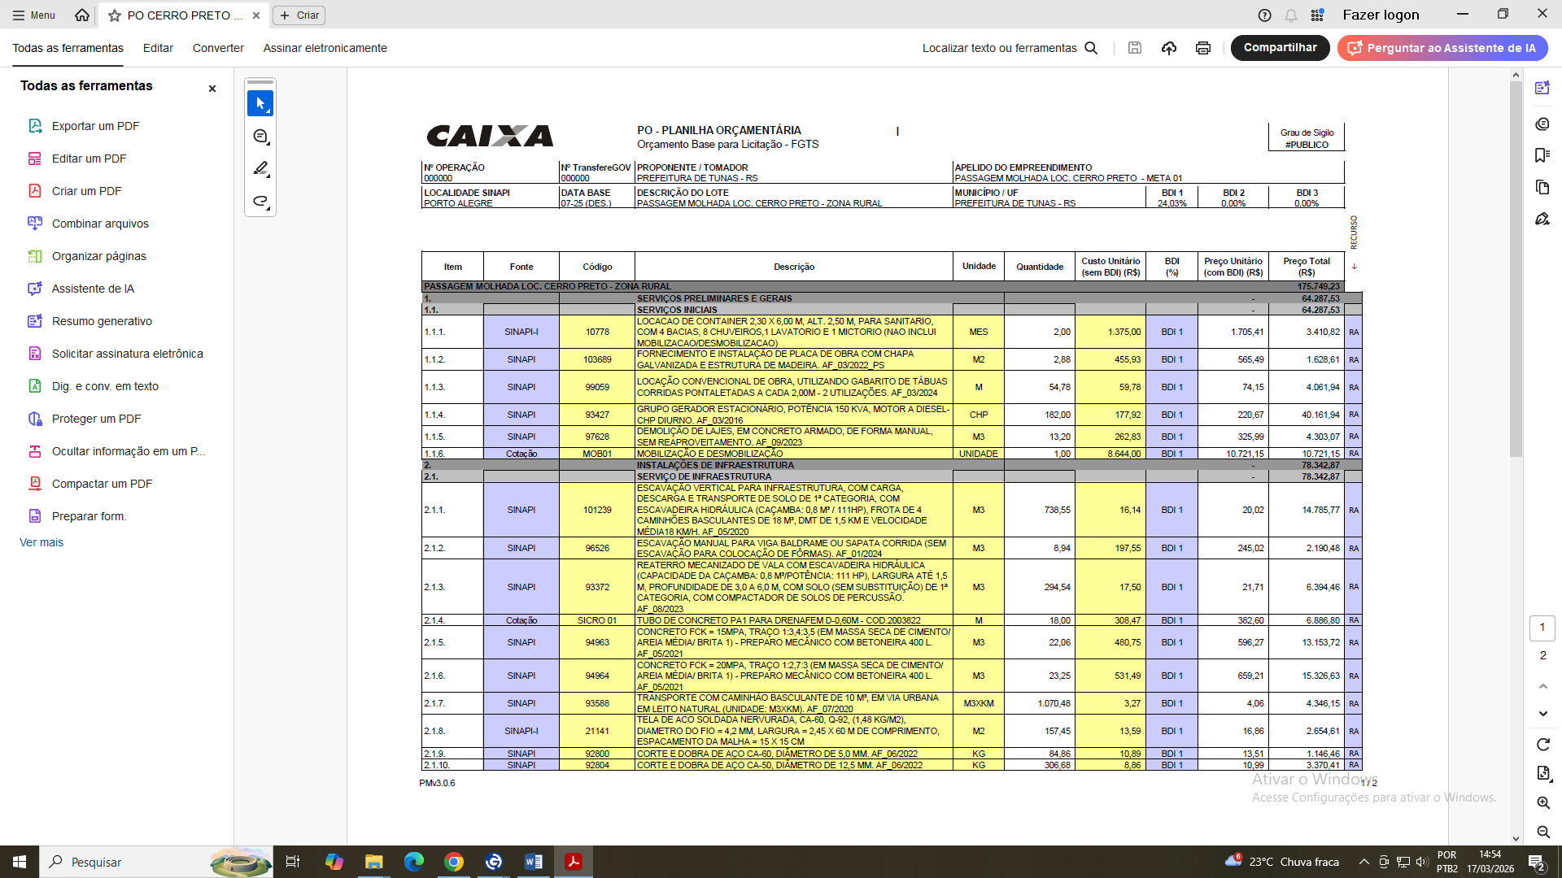
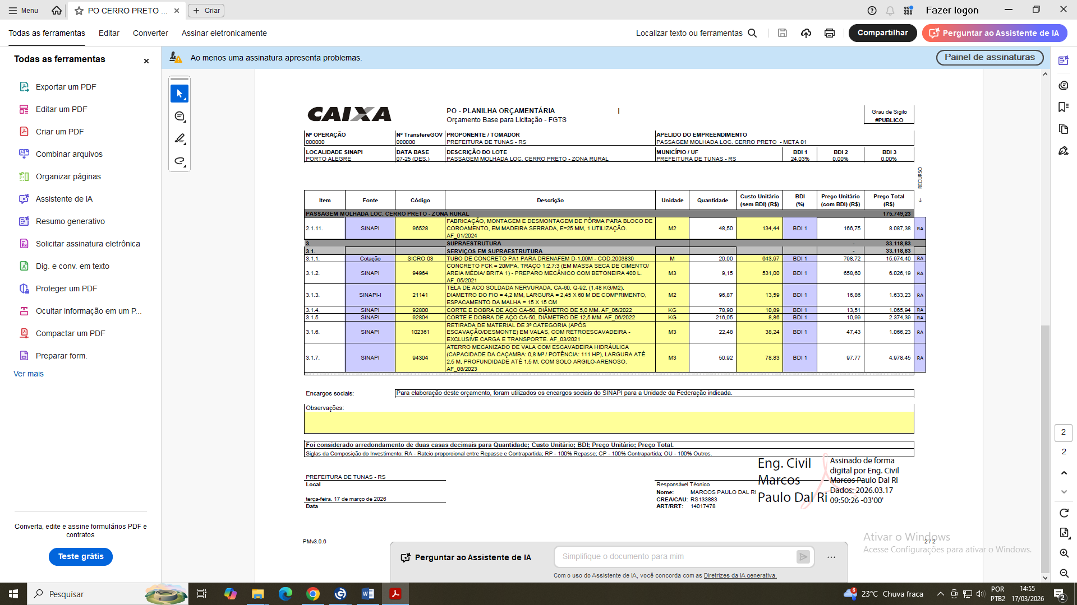
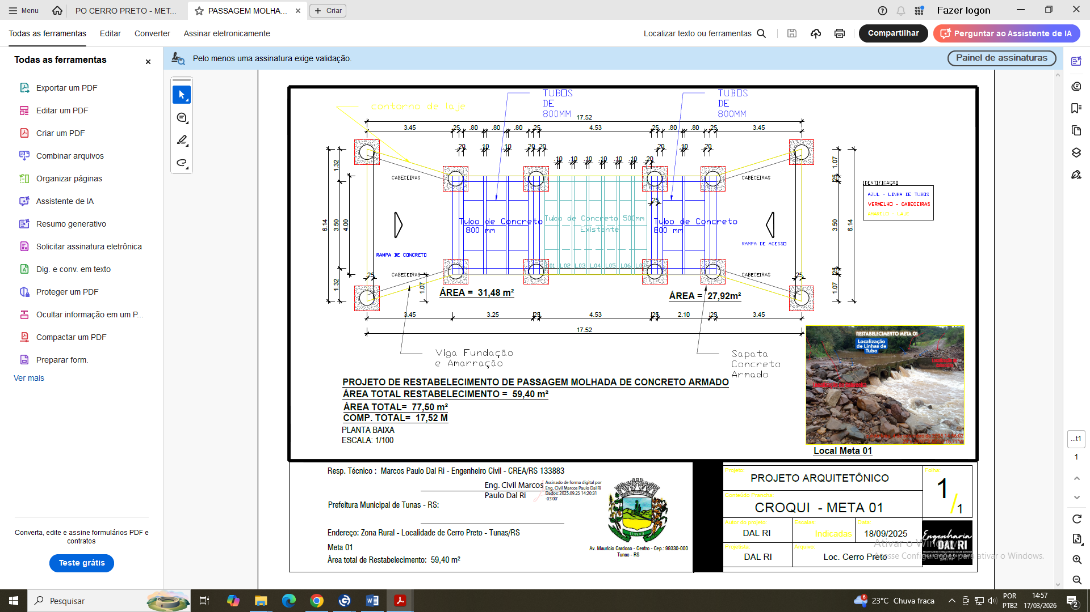
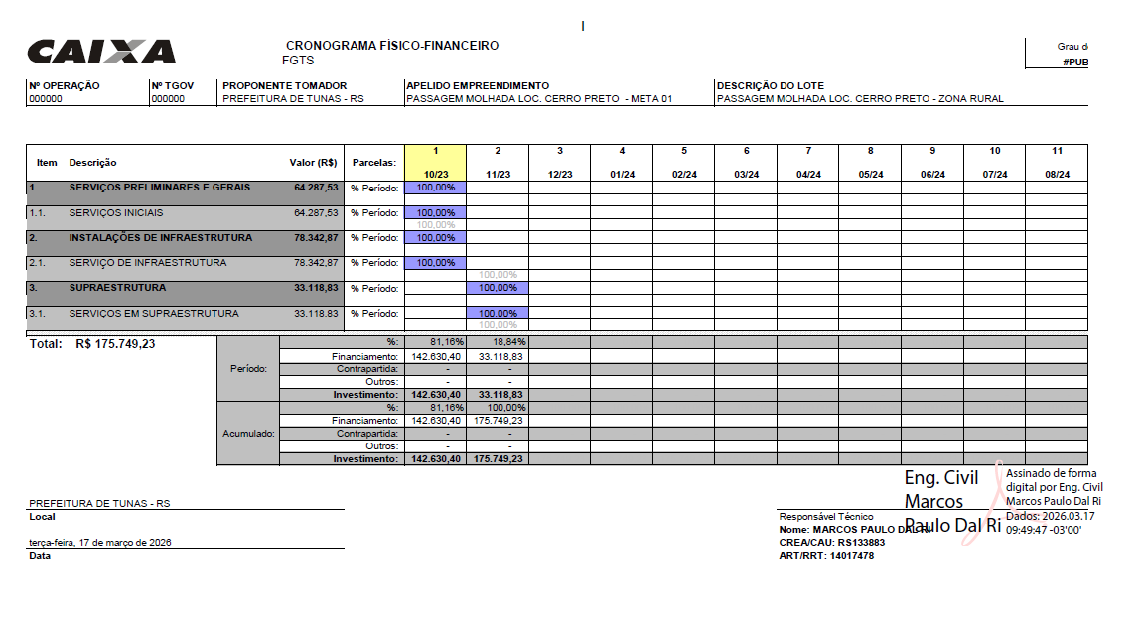

LOTE 02
META 02 – Localidade de Linha Pedregal:
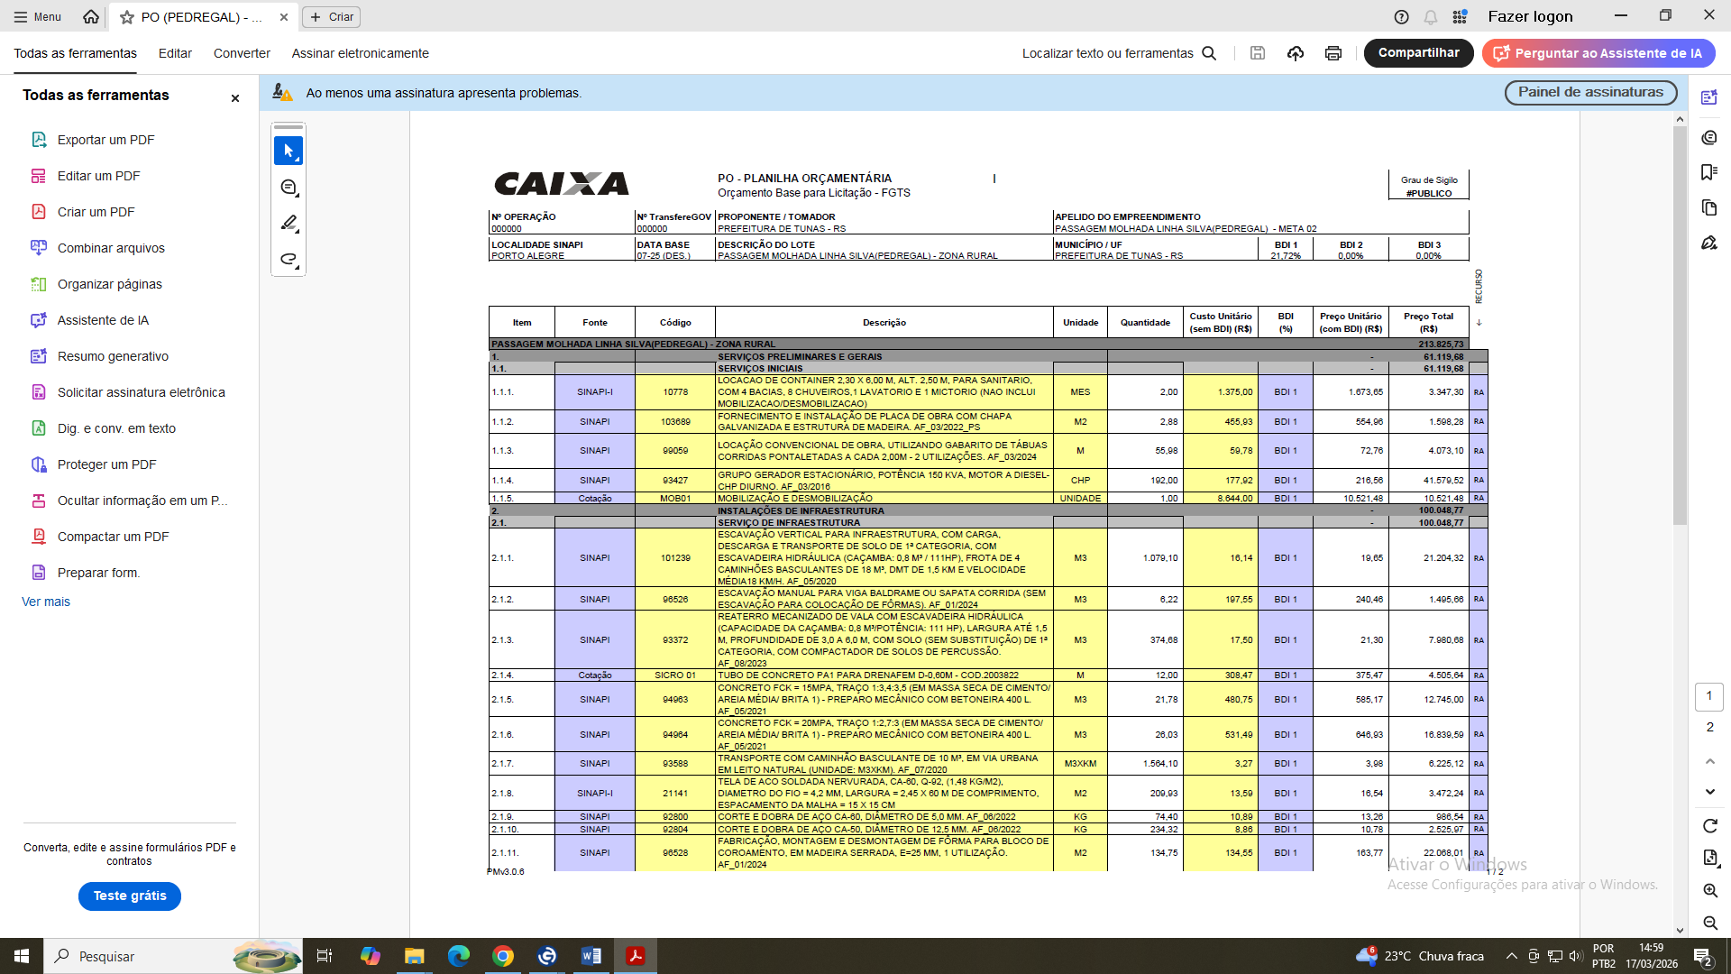
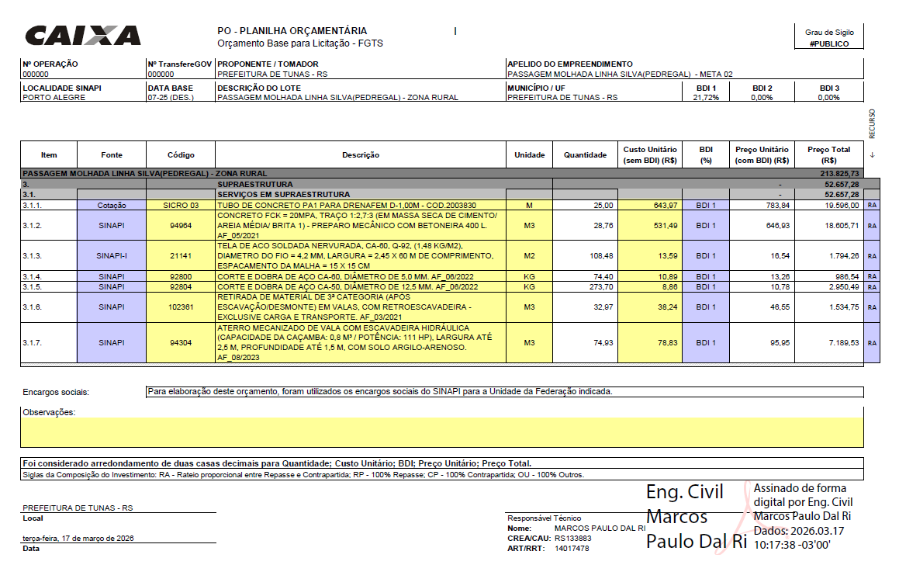
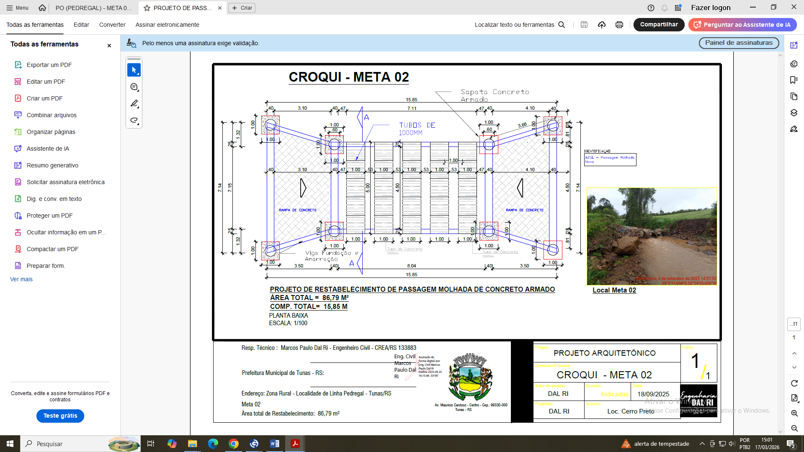
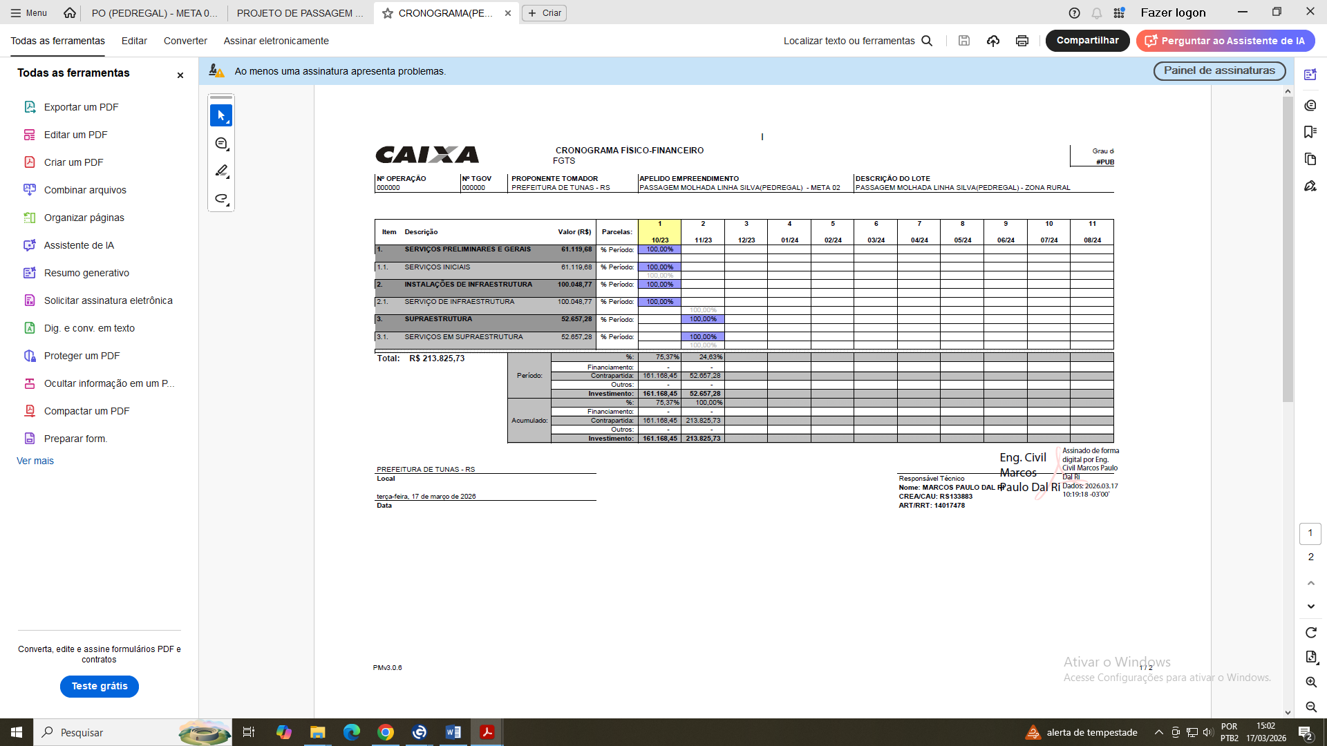

5. Requisitos da Contratação
A empresa deverá:
- Estar regularmente constituída;
- Possuir registro no CREA/CAU;
- Apresentar responsável técnico habilitado;
- Comprovar capacidade técnica compatível com o objeto;
- Cumprir normas de segurança do trabalho;
- Disponibilizar equipe técnica e operacional adequada;

6. Prazo de Execução
O prazo total para conclusão da obra será de 60 (sessenta) dias corridos, contados a partir da emissão da Ordem de Início dos Serviços, podendo ser prorrogado conforme o art. 107 da Lei nº 14.133/2021, mediante justificativa técnica e aprovação do Município.

7. Valor Estimado
O valor global estimado para a execução da obra é de R$ 389.574,96 (trezentos e oitenta e nove mil, quinhentos e sessenta e quatro reais e noventa e seis centavos), conforme orçamento analítico elaborado com base no SINAPI/RS vigente à data-base de elaboração.

8. Dotação Orçamentária
Despesa: 4102 Projeto/Atividade: 2011 Recurso: 1700 Rubrica: 449051
Secretaria Demandante: Secretaria Municipal de Obras.
Processo 59052.036442/2025-98

9. Condições de Pagamento
O pagamento será efetuado em parcelas mensais, mediante apresentação de medições de execução física-financeira devidamente aprovadas pela fiscalização técnica e acompanhadas das ARTs correspondentes.
A Administração se reserva o direito de reter valores caso sejam constatadas irregularidades ou pendências na execução.

10. Fiscalização e Acompanhamento
A fiscalização da obra será realizada pelo Engenheiro Civil Marcos Paulo Dal Ri (CREA RS 133883), e/ou seu respectivo substituto, que acompanhará todas as etapas, medições e conformidade dos serviços com os projetos e especificações.
11. Obrigações da Contratada
A contratada deverá:
- Executar os serviços conforme projetos e normas técnicas;
- Fornecer todos os materiais, equipamentos e mão de obra;
- Responsabilizar-se por encargos trabalhistas, previdenciários e fiscais;
- Garantir a qualidade dos serviços executados;
- Manter o local organizado e seguro;
- Reparar quaisquer defeitos identificados;

12. Obrigações da Contratante
A contratante deverá:
- Emitir Ordem de Serviço;
- Acompanhar e fiscalizar a execução;
- Efetuar os pagamentos conforme medições;
- Disponibilizar projetos e documentos necessários;

13. Critérios de Julgamento
O julgamento das propostas ocorrerá pelo menor preço global, conforme especificações técnicas e condições deste Termo de Referência, observando-se a vantajosidade para a Administração e a economicidade.

14. Sanções
O inadimplemento total ou parcial das obrigações contratuais sujeitará a contratada às penalidades previstas nos arts. 156 a 159 da Lei nº 14.133/2021, sem prejuízo da rescisão contratual e da aplicação de demais sanções administrativas cabíveis.

15. Disposições Finais
Integram este Termo de Referência, para todos os fins:
- Projeto Executivo completo (arquitetônico, estrutural, elétrico e hidrossanitário);
- Memorial descritivo e planilhas orçamentárias;
- Cronograma físico-financeiro;
- Estudo Técnico Preliminar (ETP).
Tunas/RS, 03 de março de 2026.

Responsável Técnico:
Marcos Paulo Dal Ri
(CREA RS 133883)
Responsável pela elaboração da Planilha Orçamentária

_______________________ ______________________________________
Francisco Romeu Baierle Atestado de conformidade da autoridade superior
Secretária Municipal de Obras e Aviação Paulo Henrique Reuter
Prefeito municipal de Tunas/RS
ANEXO II

DECLARAÇÃO CONJUNTA
EMPRESA XXXXXXX, inscrita no CNPJ (MF) nº XXXXXXXXXXXXXXX, com sede na Av. XXXX, por intermédio de seu representante legal XXXXXXXXXXXXXXX, infra-assinado, portadora da Carteira de Identidade nº XXXXXX SSP/XX, CPF nº XXXXXXXX, em cumprimento ao solicitado no Edital, DECLARA, sob as penas da lei:
a). Que cumpre plenamente os requisitos de habilitação;
b). Que tomou conhecimento de todas as informações e das condições locais para o cumprimento das obrigações objeto da licitação e aceita todas as regras e condições gerais da contratação;
c). Que cumpre as exigências de reserva de cargos para pessoa com deficiência e para reabilitado da Previdência Social, previstas em lei e em outras normas específicas;
d) Que cumpre os requisitos legais para a qualificação como microempresa ou empresa de pequeno porte, microempreendedor individual, produtor rural pessoa física, agricultor familiar ou sociedade cooperativa de consumo, se for o caso, estando apto a usufruir do tratamento favorecido estabelecido nos arts. 42 ao 49 da Lei Complementar nº 123, de 14 de dezembro de 2006 (editar este campo conforme enquadramento);
e). Que no ano-calendário de realização da licitação, a microempresa ou a empresa de pequeno porte ainda não celebrou contratos com a Administração Pública, cujos valores somados extrapolem a receita bruta máxima admitida para fins de enquadramento como empresa de pequeno porte. (editar este campo conforme enquadramento);
f). Que suas propostas economias compreendem a integralidade dos custos para atendimento dos direitos trabalhistas assegurados na Constituição Federal, nas leis trabalhistas, nas normas infralegais, nas convenções coletivas de trabalho e nos termos de ajustamento de conduta vigentes na data de entrega das propostas;
g). Que não possui em seu quadro de pessoal empregado menor de 18 anos, em trabalho noturno, perigoso ou insalubre, e menor de 16 anos em qualquer trabalho, salvo na condição de aprendiz a partir de 14 anos (art. 7°, inciso XXXIII, da Constituição Federal);
h). Que não possui em seu quadro de pessoal servidor público do Poder Executivo Estadual exercendo funções de natureza técnica, comercial, econômica, financeira, trabalhista ou civil, de gerência, administração ou tomada de decisão, (inciso IV, do art. 14° da Lei 14.133/2021);
i). Que não está impossibilitada de participar da licitação em decorrência de sanção que lhe foi imposta (inciso III, do art. 14 da Lei 14.133/2021);

Tunas/RS, xxx de novembro de 2024.

ANEXO III

MINUTA DE CONTRATO DE EXECUÇÃO DE OBRA
Contrato nº ____/2025
O MUNICÍPIO DE TUNAS, Pessoa Jurídica de Direito Público Interno, inscrito no CNPJ sob nº 92.406.438/0001-92, com sede à Rua Carolina Schmitt, nº 388, Centro, Tunas/RS, neste ato representado por seu Prefeito Municipal, Sr. Paulo Henrique Reuter, brasileiro, casado, inscrito no CPF nº 435.939.170-68, RG nº 6035043691, residente e domiciliado na Av. Oscar Kaufman, nº 135, Tunas/RS, doravante denominado CONTRATANTE, e, de outro lado, a empresa ________________________, pessoa jurídica de direito privado, inscrita no CNPJ sob nº ____________, com sede na Rua/Av. __________________, nº ___, Bairro ____________, Município de ____________, Estado de ____________, neste ato representada por seu(a) diretor(a) Sr(a). __________________________, brasileiro(a), portador(a) do CPF nº ____________ e RG nº ____________, doravante denominada CONTRATADA, resolvem celebrar o presente Contrato de Execução de Obra, que se regerá pelas cláusulas e condições a seguir.

CLÁUSULA PRIMEIRA – DA FUNDAMENTAÇÃO
1. O presente contrato é fundamentado no procedimento licitatório Concorrência Eletrônica nº 02/2026, do tipo menor preço global, em regime de empreitada por preço global, conforme Termo de Referência, Projeto Executivo, Memorial Descritivo, Planilhas Orçamentárias, Cronograma Físico-Financeiro e demais documentos técnicos, regido pela Lei Federal nº 14.133/2021, e demais normas aplicáveis.

CLÁUSULA SEGUNDA – DO OBJETO
2. O presente contrato tem por objeto a contratação de empresa especializada para a execução de obras de reconstrução e ampliação de passagens molhadas (pontilhões), vinculada ao Processo nº 59052.036442/2025-98, compreendendo:
META 01 – Localidade de Cerro Preto: reconstrução e ampliação de estrutura com comprimento total de 17,52 m e largura de 4,00 m, correspondendo a uma área de ampliação de 59,40 m² e área total de 77,50 m²;
META 02 – Localidade de Linha Pedregal: reconstrução e ampliação de estrutura com comprimento total de 15,85 m e largura de 5,00 m, perfazendo área total de 86,79 m².
As intervenções serão executadas na zona rural do Município de Tunas/RS, sob o regime de empreitada por preço global, em conformidade com os projetos executivos, memoriais descritivos, planilhas orçamentárias, cronograma físico-financeiro e demais documentos técnicos que integram o processo licitatório e passam a fazer parte integrante deste contrato, independentemente de transcrição.
CLÁUSULA TERCEIRA – DO VALOR GLOBAL
3. O valor global do presente contrato é de R$ xxxxxx (xxxxxxxxxx), a ser pago em conformidade com as medições de execução física-financeira aprovadas pela fiscalização municipal, de acordo com o cronograma físico-financeiro anexo.

CLÁUSULA QUARTA – DAS CONDIÇÕES DE PAGAMENTO
4. O pagamento será efetuado mediante medições mensais, de acordo com a execução dos serviços e aprovação pela fiscalização técnica, após apresentação da Nota Fiscal, da planilha de medição e da ART de execução.
A Administração poderá reter pagamentos caso sejam verificadas irregularidades, pendências técnicas ou documentais.

CLÁUSULA QUINTA – DOS PRAZOS
5. A CONTRATADA deverá:
I – Iniciar a obra no prazo máximo de 05 (cinco) dias contados da emissão da Ordem de Início dos Serviços;
II – O prazo total de execução será de 60 (sessenta) dias corridos, contados a partir da emissão da referida ordem;
III – O prazo poderá ser prorrogado nos termos do art. 107 da Lei nº 14.133/2021, mediante justificativa técnica aceita pela CONTRATANTE.

CLÁUSULA SEXTA – DO RECURSO FINANCEIRO
6. As despesas decorrentes deste contrato correrão à conta da seguinte dotação orçamentária:
Despesa: 4102 Projeto/Atividade: 2011 Recurso: 1700 Rubrica: 449051
Secretaria Demandante: Secretaria Municipal de Obras.
Processo 59052.036442/2025-98

CLÁUSULA SÉTIMA – DA ATUALIZAÇÃO MONETÁRIA
7. Em caso de atraso no pagamento, os valores devidos serão corrigidos pelo IPCA ou outro índice que venha a substituí-lo, acrescidos de juros de 0,5% ao mês, calculados pro rata die até o efetivo pagamento.

CLÁUSULA OITAVA – DO REAJUSTAMENTO
8. O contrato poderá ser reajustado após o período mínimo de 12 (doze) meses da data-base do orçamento estimado, conforme o índice IPCA, ou outro que venha a substituí-lo, observando-se as condições legais e contratuais vigentes.

CLÁUSULA NONA – DO REEQUILÍBRIO ECONÔMICO-FINANCEIRO
9. Nos casos de eventos imprevisíveis, ou previsíveis de consequências incalculáveis, que alterem o equilíbrio econômico-financeiro do contrato, poderá ser promovido o reequilíbrio, mediante comprovação, conforme o art. 124 da Lei nº 14.133/2021.

CLÁUSULA DÉCIMA – DA MATRIZ DE RISCO
10. Os riscos decorrentes de eventos supervenientes à contratação serão alocados conforme o disposto no art. 103 da Lei nº 14.133/2021 e na Matriz de Riscos constante do processo licitatório.

CLÁUSULA DÉCIMA PRIMEIRA – DAS OBRIGAÇÕES DA CONTRATANTE
I – Efetuar os pagamentos conforme as condições deste contrato;
II – Fornecer os projetos, memoriais e demais documentos técnicos necessários;
III – Designar fiscal técnico responsável pelo acompanhamento da obra;
IV – Determinar providências quando constatadas irregularidades na execução.

CLÁUSULA DÉCIMA SEGUNDA – DAS OBRIGAÇÕES DA CONTRATADA
I – Executar os serviços de acordo com o projeto, o cronograma e o Termo de Referência;
II – Empregar materiais novos e de primeira qualidade;
III – Manter responsável técnico habilitado (ART) durante toda a execução;
IV – Cumprir todas as normas trabalhistas, previdenciárias e de segurança;
V – Utilizar EPI’s e cumprir as normas de segurança do trabalho;
VI – Responder por eventuais danos causados ao patrimônio público ou a terceiros;
VII – Garantir a reparação de vícios, defeitos ou incorreções na execução da obra.

CLÁUSULA DÉCIMA TERCEIRA – DO RESPONSÁVEL TÉCNICO
13. A CONTRATADA deverá indicar responsável técnico habilitado, devidamente registrado no CREA/RS, apresentando a respectiva ART de execução da obra antes do início dos trabalhos.

CLÁUSULA DÉCIMA QUARTA – DA FISCALIZAÇÃO E GESTÃO DO CONTRATO
14. A fiscalização e acompanhamento da obra serão realizados pelo Engenheiro Civil Marcos Paulo Dal Ri (CREA RS 133883), ou seu substituto designado, que registrará todas as ocorrências e aprovará as medições e serviços executados.

CLÁUSULA DÉCIMA QUINTA – DAS MEDIÇÕES

15. As medições obedecerão ao cronograma físico-financeiro, sendo processadas conforme a evolução dos serviços e após aprovação pela fiscalização.
Não serão aceitas medições de serviços executados sem autorização prévia da CONTRATANTE.
CLÁUSULA DÉCIMA SEXTA – DA GARANTIA CONTRATUAL
16.1 Será exigida do contratado garantia no valor correspondente a 5% (cinco por cento) do valor inicial do contrato, podendo o contratado optar por uma das seguintes modalidades:
a) Caução em dinheiro ou em títulos da dívida pública, emitidos sob a forma escritural, mediante registro em sistema centralizado de liquidação e custódia autorizado pelo Banco Central do Brasil, e avaliados por seus valores econômicos, conforme definido pelo Ministério da Economia;
b) Seguro-garantia;
c) Fiança bancária, emitida por instituição financeira devidamente autorizada a operar no País pelo Banco Central do Brasil.
16.2. No caso de opção pela modalidade seguro-garantia, o contratado disporá do prazo de 1 (um) mês, prorrogável por igual período a critério da Administração, mediante justificativa, contado da data da homologação da licitação e antes da assinatura do contrato, para apresentar a apólice correspondente.
16.3. A garantia será liberada ou restituída após a fiel execução do contrato, ou em caso de rescisão por culpa exclusiva da Administração, sendo, quando prestada em dinheiro, atualizada monetariamente até a data da restituição.

CLÁUSULA DÉCIMA SÉTIMA – DO RECEBIMENTO DO OBJETO
17. O recebimento da obra ocorrerá:
I – Provisoriamente, mediante termo circunstanciado, após a conclusão e vistoria;
II – Definitivamente, após o decurso do prazo de 15 (quinze) dias do recebimento provisório, mediante termo circunstanciado assinado pela comissão designada.

CLÁUSULA DÉCIMA OITAVA – DA GARANTIA DO OBJETO
18. A CONTRATADA responderá, pelo prazo de 05 (cinco) anos, pela solidez, segurança e funcionalidade da obra, nos termos do art. 140, §6º da Lei nº 14.133/2021, devendo reparar eventuais vícios ou defeitos verificados nesse período.

CLÁUSULA DÉCIMA NONA – DAS PENALIDADES
19. O inadimplemento parcial ou total sujeitará a CONTRATADA às penalidades previstas nos arts. 156 a 159 da Lei nº 14.133/2021, incluindo advertência, multa, impedimento de licitar e declaração de inidoneidade, conforme gravidade da infração e após direito de defesa.

CLÁUSULA VIGÉSIMA – DA EXTINÇÃO
20. A rescisão contratual poderá ocorrer conforme as hipóteses do art. 137 da Lei nº 14.133/2021, por:
I – Ato unilateral e escrito da CONTRATANTE;
II – Acordo entre as partes;
III – Decisão arbitral ou judicial.

CLÁUSULA VIGÉSIMA PRIMEIRA– DAS DISPOSIÇÕES FINAIS
21. A CONTRATADA obriga-se a aceitar, nas mesmas condições contratuais, os acréscimos ou supressões de até 25% do valor inicial atualizado, conforme o art. 125 da Lei nº 14.133/2021.
Fica eleito o Foro da Comarca de Arroio do Tigre/RS para dirimir quaisquer litígios decorrentes deste contrato.
E, por estarem justos e contratados, firmam o presente instrumento em duas vias de igual teor e forma, na presença das testemunhas abaixo.
Tunas/RS, ___ de __________ de 2025.

Paulo Henrique Reuter
Prefeito Municipal
CONTRATANTE CONTRATADA

ANEXO IV
MEMORIAL JUSTIFICATIVO
PROCESSO ADMINISTRATIVO Nº 02/2026
Município de Tunas/RS

NECESSIDADE DA ADMINISTRAÇÃO
A presente licitação, na modalidade concorrência eletrônica, tem por finalidade a contratação de empresa especializada para execução de obras de reconstrução e ampliação de passagens molhadas (pontilhões) na zona rural do Município de Tunas/RS.
As estruturas existentes encontram-se em condições precárias, comprometendo a trafegabilidade, especialmente em períodos de chuvas intensas, prejudicando o transporte escolar, o escoamento da produção agrícola e o deslocamento da população.
Dessa forma, a contratação visa garantir melhores condições de segurança, mobilidade e infraestrutura viária rural.

1. DEFINIÇÃO DO OBJETO
Constitui objeto desta licitação a contratação de empresa especializada para execução de obras de reconstrução e ampliação de passagens molhadas (pontilhões), conforme segue:
META 01 – Localidade de Cerro Preto: reconstrução e ampliação de estrutura com comprimento total de 17,52 m e largura de 4,00 m, correspondendo a uma área de ampliação de 59,40 m² e área total de 77,50 m²;
META 02 – Localidade de Linha Pedregal: reconstrução e ampliação de estrutura com comprimento total de 15,85 m e largura de 5,00 m, perfazendo área total de 86,79 m².
Os serviços deverão ser executados conforme projetos executivos, memoriais descritivos, planilhas orçamentárias e demais documentos técnicos que integram o processo, conforme Anexo I deste Memorial Justificativo.

2. FUNDAMENTAÇÃO DA CONTRATAÇÃO
A contratação será realizada na modalidade Concorrência Eletrônica, nos termos do art. 28, inciso II, c/c art. 29 da Lei Federal nº 14.133, de 1º de abril de 2021, bem como do Decreto Municipal nº 4.947, de 25 de abril de 2023.
O objeto da contratação encontra-se previsto no Plano Anual de Contratações do Município.

3. MODELO DE EXECUÇÃO DO OBJETO
A empresa contratada será responsável pela execução integral da obra, incluindo fornecimento de materiais, mão de obra, equipamentos e todos os insumos necessários.
Todas as etapas da execução (mobilização, canteiro de obras, serviços preliminares, execução estrutural, acabamento e limpeza final) deverão ser previamente planejadas em conjunto com a fiscalização, sendo registradas formalmente eventuais divergências.
O cronograma físico-financeiro apresentado deverá ser rigorosamente observado, podendo sofrer ajustes mediante justificativa técnica e aprovação da fiscalização, sem prejuízo da qualidade final da obra.
A execução terá início após a emissão da Ordem de Serviço.
O prazo de execução será de 60 (sessenta) dias, contados da ordem de início, podendo ser prorrogado, justificadamente, a critério da Administração, nos termos da Lei nº 14.133/2021.

4. MODELO DE GESTÃO DO CONTRATO
A gestão e fiscalização do contrato serão realizadas por servidores designados pela Administração, nos termos da legislação vigente.
Fica desde já indicado:
- Responsável técnico/fiscal: Engenheiro Civil Marcos Paulo Dal Ri – CREA nº 133.833-D;
- Gestor do contrato: Secretário Municipal competente;
- Fiscal do contrato: servidor designado pela Secretaria responsável.
A gestão e fiscalização observarão o disposto no Decreto Municipal nº 1964/2024, que regulamenta a atuação dos agentes públicos nas contratações, conforme a Lei Federal nº 14.133/2021.

5. CRITÉRIOS DE MEDIÇÃO E DE PAGAMENTO
Os pagamentos serão efetuados conforme cronograma físico-financeiro, mediante medições dos serviços efetivamente executados, devidamente atestadas pelo fiscal da obra.
A liberação do pagamento ficará condicionada à aprovação da medição e apresentação da documentação fiscal pertinente.

6. FORMA E CRITÉRIOS DE SELEÇÃO DO FORNECEDOR/PRESTADOR DE SERVIÇO

O contratado será selecionado mediante processo licitatório na modalidade Concorrência Eletrônica, adotando-se como critério de julgamento o menor preço, nos termos da legislação vigente.

7. ESTIMATIVA DO VALOR DA CONTRATAÇÃO
Estima-se para a contratação o valor total de R$ 389.574,96 (trezentos e oitenta e nove mil, quinhentos e sessenta e quatro reais e noventa e seis centavos).

8. ADEQUAÇÃO ORÇAMENTÁRIA
Despesa: 4102 Projeto/Atividade: 2011 Recurso: 1700 Rubrica: 449051
Secretaria Demandante: Secretaria Municipal de Obras.
Processo 59052.036442/2025-98

Tunas, 17 de março de 2026.

Paulo Henrique Reuter
Prefeito Municipal

